Todo lo que importa es tener una buena opción de hospedaje donde tú y tus clientes  lo necesitan.  Hoteles City Express es un confiable compañero de viaje ubicado estratégicamente en las rutas industriales, comerciales y turísticas más importantes del país ofreciendo instalaciones prácticas y habitaciones cómodas y modernas a precios accesibles.  Con 5 diferentes opciones de hospedaje de acuerdo a las necesidades del viajero, City Centro, City Express Suites, City Express Plus, City Express y City Express Junior, ofrecen estándares internacionales de calidad, servicio y seguridad con conectividad eficiente durante toda la estancia del huésped.  Hoteles City Express está comprometido con el medio ambiente a través de iniciativas y certificaciones sustentables en sus más de 150 hoteles de México, Colombia, Chile y Costa Rica.  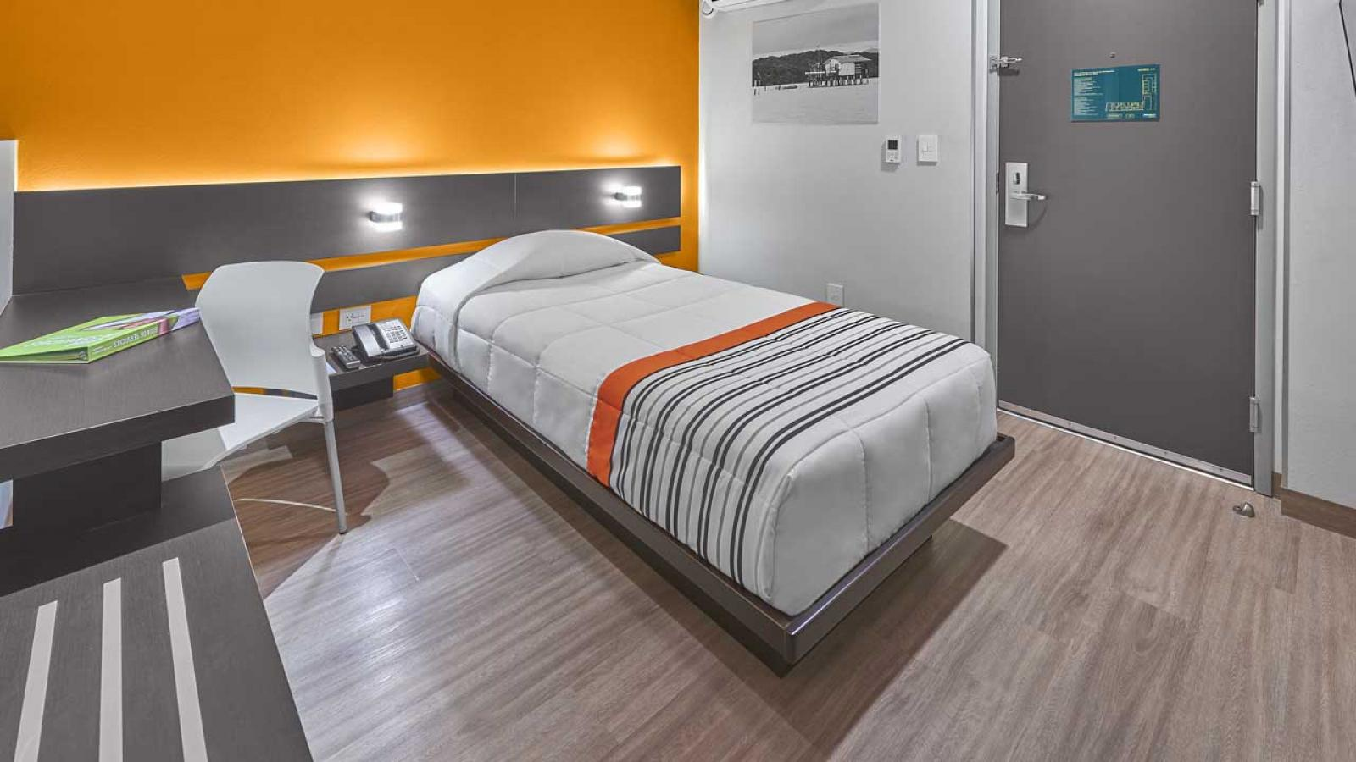 |  | Un hotel eficiente para un viajero práctico de negocios o placer que valora un precio más económico a cambio de una experiencia funcional, brindando confianza en cada uno de sus viajes cortos.  Con un servicio amable y eficaz, sus instalaciones funcionales y seguras, brindan comodidad, conectividad y todas las facilidades para recargar energía y descansar bien.  